МОУ Дубровицкая школа
Г. о. Подольск Московской области

Открытый урок в 5 классе

Виды углов. Измерение углов.

Учитель математики
Леонова Елена Сергеевна

2017-2018 учебный год

Тема урока: Виды углов. Измерение углов..
Цели:
- Образовательные:
познакомить учащихся с единицей измерения углов, с прибором для измерения углов, правилом измерения углов при помощи транспортира
формировать начальные умения измерения градусной меры углов при помощи транспортира.
- Развивающие:
развивать внимание, мышление учащихся;
развивать самостоятельность учащихся, используя проблемные ситуации, творческие задания;
развивать познавательный интерес к предмету, мотивацию к изучению математики.
- Воспитательные:
воспитывать чувство взаимоуважения, сотрудничества, взаимопомощи;
воспитывать у учащихся навыки учебного труда.
ХОД УРОКА
1.Организационный момент.
Сообщение темы и цели урока
2. Вступительное слово учителя
На уроке вы будете оценивать себя, соседа по парте, и заносить данные в лист учета, в конце урока мы подведем итоги, найдя среднее арифметическое всех полученных в течение всего урока оценок (Приложение 1). На предыдущих уроках мы познакомились с определением угла, видами углов. Но, чтобы проложить разговаривать дальше на эту тему необходимо вспомнить и проверить, что мы узнали ранее.
3. Устная работа.
- Что такое угол?
- Назвать углы, изображенные на слайде
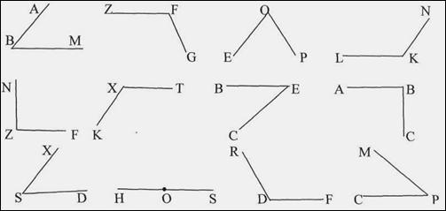
- Найдите на рисунке острые, прямые и тупые углы.
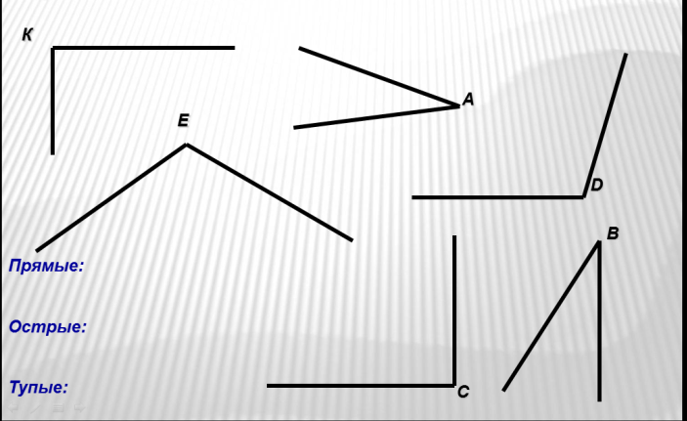
- Разгадывание кроссворда
1. Результат деления.
2. Лучи образующие угол.
3. Точка, из которой выходят лучи образующие угол.
4. Угол, который образуют два дополнительных друг другу луча.
5. Результат сложения.
6. Угол, который составляет половину развернутого угла.
7. Инструмент, который используют для построения прямого угла.
8. Угол, меньше прямого.
9. Угол, больше прямого, но меньше развернутого.
10. Результат умножения.
11. Результат вычитания.
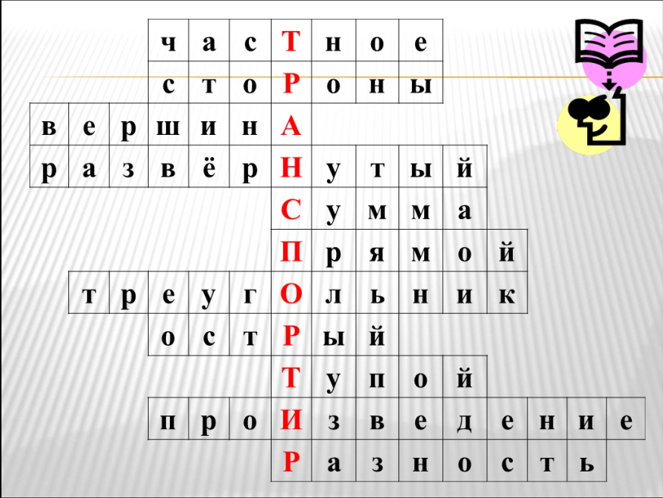
- Задача. Леша и Ваня измеряли один и тот же угол, но получили разные ответы. Определи по рисунку,кто из них прав.
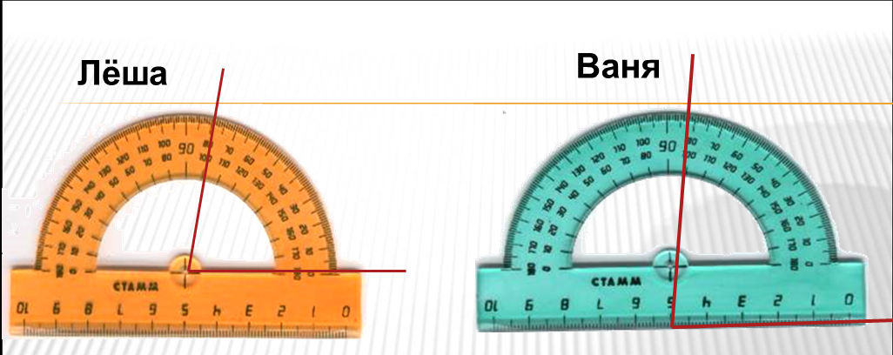
4. Актуализация знаний: (с дальнейшей проверкой по презентации ПК)
Тест с выбором правильного ответа
Стороны угла – это:
а) отрезки;
б) лучи;
в) прямые.
2. На рисунке 1 изображен угол:
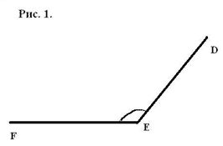 | а) Е;  б) EFD;  в) FDE
3. На рисунке 2 изображено:
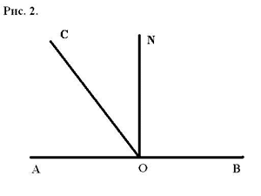 | а) 3 угла;  б) 5 углов;  в) 6 углов
Самопроверка Занесение результатов в оценочный лист
5. Формулировка темы и целей урока.
- Кто может назвать тему нашего сегодняшнего урока? Измерение величины углов.
- Чему хотим научиться? Научиться точно измерять углы с помощью транспортира.
6. Изучение нового материала
Историческая справка:
История не сохранила имя ученого, который изобрел транспортир – возможно в древности этот инструмент имел совсем другое название. Современное название происходит от французского слова ”ТRANSPORTER”, что означает “переносить”.
–Положите перед собой транспортиры.
Итак, шкала транспортира. Она расположена на полуокружности и пронумерована
от 0 до 180. Бывают шкалы двойные: нумерация идет слева направо и справа налево. Виды транспортиров Также есть круглые транспортиры, шкала идет по кругу от 0 до 360, но она также разделена на две полуокружности.
Центр этой полуокружности отмечен на транспортире точкой или черточкой. Найдите на своем транспортире центр и покажите его.
Штрихи шкалы транспортира делят полуокружность на 180 равных частей. Лучи, проведенные из центра полуокружности через эти штрихи, образуют 180 углов, каждый из которых равен доле развернутого угла. Такие углы называют градусами.
Итак, градусом называют долю развернутого угла. Градусы обозначают знаком °. Каждое деление шкалы транспортира равно 1°.
Слово «градус» – латинское, означает «шаг», «ступень». Измерение углов в градусах появилось более 3 тыс. лет назад в Вавилоне. Вавилонские жрецы заметили, что солнечный диск укладывается по дневному пути Солнца 180 раз, то есть «Солнце делает 180 шагов. Тогда путь за сутки равен 360 шагов. Круг стали делить на 360 градусов, каждый градус на 60 минут, а минуту на 60 секунд
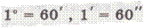
Как измеряют углы с помощью транспортира?
1) Нужно вершину угла совместить с центром транспортира.
2) Одна сторона угла должна проходить через нулевую отметку (0° по шкале).
3) Вторая сторона угла должна пересекать шкалу. Нужно посмотреть, через какую
отметку проходит вторая сторона угла. Это и есть величина этого угла.
Если у транспортира есть две шкалы, то надо смотреть на отметку той шкалы, через ноль которой проходит одна из сторон угла.
7. Практическая работа по измерению углов с помощью транспортира совместно с учителем (работа с интерактивной доской, измерение углов на обычной доске) (см. флипчарт)
8. Построение углов на интерактивной доске и на обычной доске (по 1 человеку), остальные дети выполняют построение в тетрадях (см. флипчарт)
9. Физкультурная пауза
- Покажите руками угол 90°, 180°.
- Покажите руками острый угол, тупой угол.
- Покажите рукой, где вокруг нас есть прямые углы.
- Повернитесь на 180°. А теперь на 90°.
9. Самостоятельная работа
Учащиеся измеряют данные углы на карточках, ответы записывают в тетрадь. Учитель называет правильные ответы. Взаимопроверка. Результат заносится в оценочный лист
10. Решение задач по готовым чертежам (на слайдах)
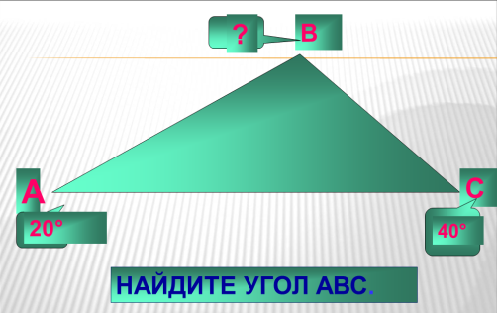 | 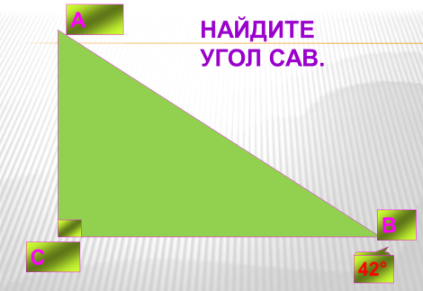 | 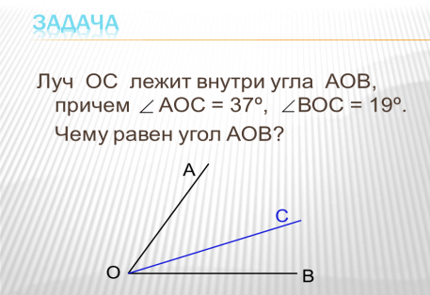
11. Математический диктант
Прямой угол, треугольник, градус, развернутый, транспортир, измерение, вершина, биссектриса, диаграмма, окружность.
Самопроверка. (Слайд)
Критерии:
«5» - нет ошибок;
«4» - 1-2 ошибки;
«3» - 3-4 ошибки;
«2» - 5 и более ошибок
12. Итог урока.
- Что нужно, чтобы измерить градусную меру угла?
- Знать, как пользоваться транспортиром
- Составить алгоритм измерения углов.
- Уметь точно определять градусную меру угла.
- Уметь правильно определять вид угла
- А где ты в своей жизни встречаешься с углом?
- Каковы были цели нашего урока? Мы их достигли?
13. Домашнее задание (на карточках)
14. Оцените себя за работу на уроке, подсчитав средний балл в листе учета знаний (собрать оценочные листы)
Карточка Д/З

